lvbam.crb.local

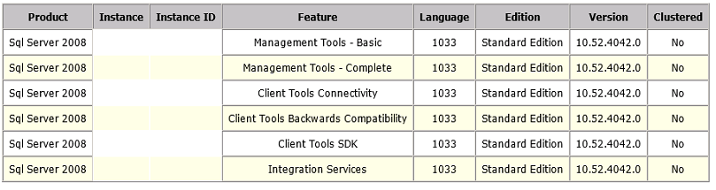

lvproc247.crb.local



lvtmfd.crb.local

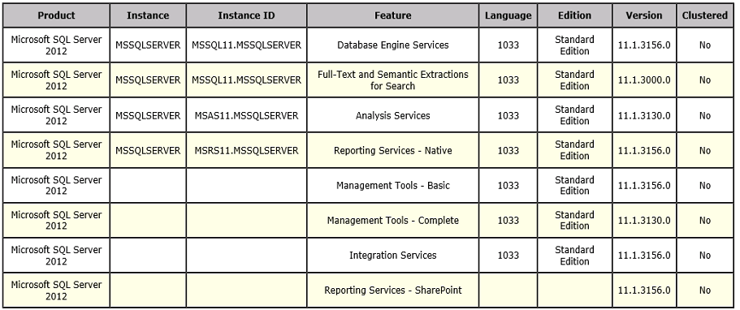

lvsqlclu02.crb.local

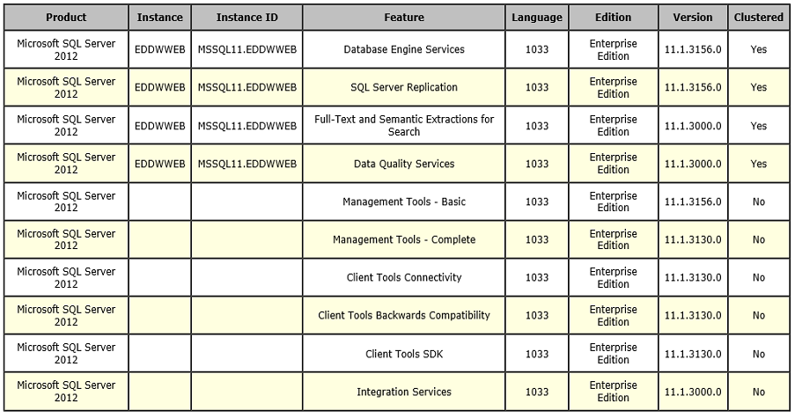

lvdvr.crb.local

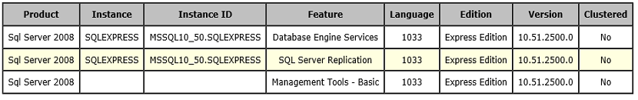

irvcrasvr.crb.local

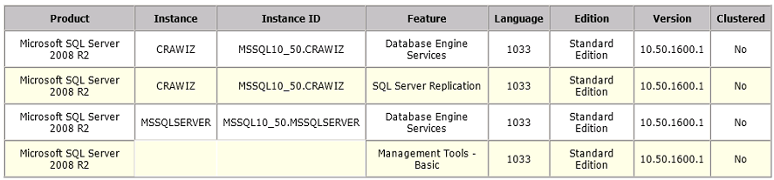

lvjericho1.crb.local

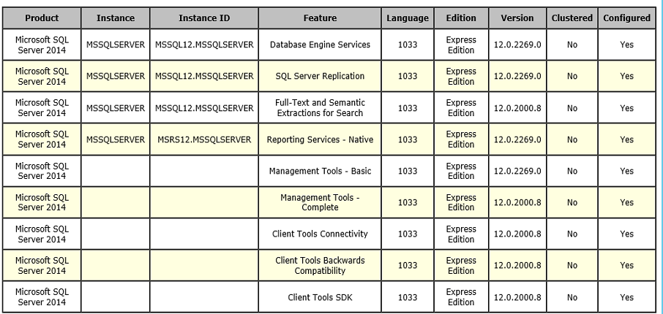

lvctxsql.crb.local

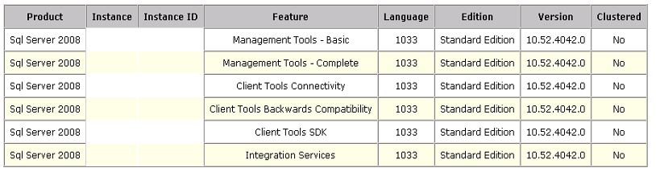

lvadfs.crb.local



crblvdvr1.crb.local

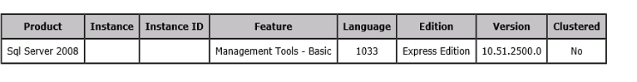

crbcmdvr.crb.local

